令和２年度 「心でつながる社会連携プロジェクト」実施概要

１ 学校の概要
本校は、明治41年に東宇和郡立農蚕学校として開校し、昭和24年に愛媛県立宇和農業高等学校、愛媛県立東宇和高等学校を併せ、宇和高等学校が発足した。今年度は三瓶高校が宇和高校の分校となり、本校分校のモデル校として連携を深めている。部活動での交流をはじめ、合同体育祭、総合的な探究の時間の合同発表会などを行ってきた。
本校の教育理念である「大地と共に心を耕せ」は、札幌農学校の教育理念とされ、農蚕学校を前身に持つ本校の「農場訓」として引き継がれてきた。豊かな心を持ち、たくましく今世紀を生き抜く生徒を育成する本校にとって、この教育理念は最もふさわしく誇らしい言葉である。特に今年度は「自己肯定感を高め、「生きる力」を育成する教育の推進～知を磨き、心を耕し、体を鍛える～」を重点努力目標としている。

２ 実践のねらい
地域から学ぶ活動や地域に貢献する活動を企画し、実践することを通して、地域の様々な世代の人々との積極的な交流を行い、他者を尊重し思いやる心、自己を肯定し大切にする心や社会性、協調性、規範意識などを育むことをねらいとしている。

３ 実践の内容
(1) 学校行事や授業を通して 【幼稚園児との交流】
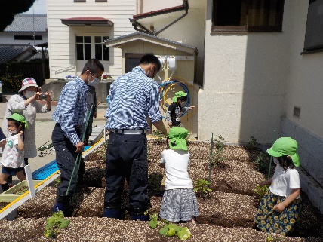
ア 農業科の授業…選択授業において、３年生の野菜専攻班が中心となり、卯之町幼稚園児との交流活動を行った。幼稚園児が登園すると同時に活動が開始できるように、高校生は休校明けの６月から幼稚園内に土壌の基礎作り（農園づくり）を始めた。共同で活動ができるようになってからは、園児と一緒に苗植え、畑管理、野菜の収穫体験を行った。園内の先生方にご協力いただきながら、衛生面・安全面に配慮しながら気持ちよく実施することができた。野菜を収穫する際には、大きくなった作物を見て感動を共有した。

(2) 部活動を通して
ア サッカー部…サッカーフェスティバルで、宇和中学校や宇和ＦＣシニアの方々と一緒に運営のサポートをしたり、練習試合を行ったりした。
イ ソフトテニス部（女子）…地元の中学生と合同で練習試合を行った。
ウ 野球部…少年野球チームの試合の補助・手伝いを行った。合同練習を通して、地元の方々と
の交流を深めることができた。
エ 吹奏楽部…三瓶分校の文化祭で合同演奏を行い、地域の方に演奏を披露した。

４ 成果と課題
今年度は新型コロナウイルスの影響により例年のような交流活動が実施できなかった。例年は生物工学科や家庭科の授業、部活動、委員会などを通じて積極的に活動を行っているが、諸活動が軒並み中止となった。しかし、部活動、総合的な探究の時間、生物工学科が中心となる乳幼児への農業体験やリヤカーでの作物販売などで、地域の方々と交流の機会を持つことができた。限られた中での活動となったが、生徒は真剣に、そして誠実に取り組み、地域の方々から多くの体験をさせていただくと同時に、地域の温かさに触れることができた。
来年度も学校行事は様々な制約がある中での実施になると考えられる。そのため、交流活動を中心に組むのではなく、奉仕活動の機会を設けるなど、生徒の様子を地域に見ていただける機会を設けたい。また、諸活動の際には、教員が支援しながら生徒が積極的に計画・準備が進められるようにしてければと考えている。西予市は「歴史と文化の町」であり、「福祉の町」でもある。この恵まれた地域性を最大限に生かし、地域に貢献できる人間の育成に努めていきたい。

